Textes et traductions
Chanson « Heute Morgen »
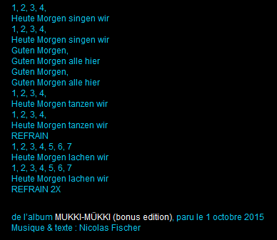
1,2,3,4, ce matin, nous chantons (2 fois)
Refrain : Bonjour,
Bonjour à vous tous, (2 fois)
1,2,3,4, ce matin, nous dansons (2 fois)
Refrain
1,2,3,4,5,6,7, ce matin, nous rions (2 fois)

Verbes de la page images verbes :
Tanzen - lachen - springen - singen - essen - rennen - schwimmen - trinken
Danser - rire - sauter - chanter - manger - courir - nager - boire

